Лабораторна робота №1

Бабаєв Артем Ілліч

3 прототипи інтерфейсів до конвертору переведення числа з десяткової системи в двійкову та вісімкову, шіснадцяткову.

Прототип 1.

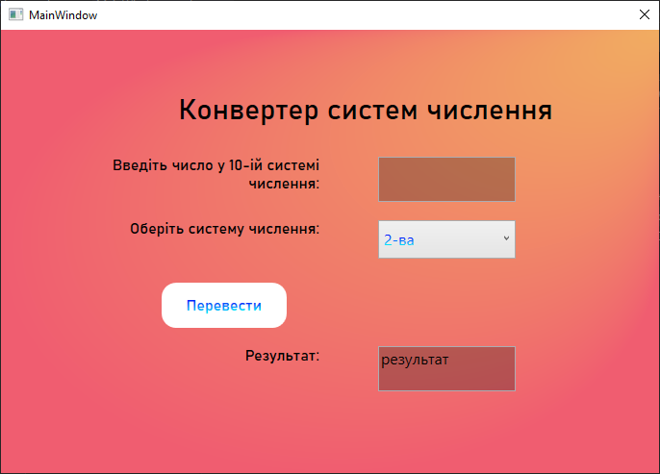

Алгоритм роботи:

1. Користувач водить за допомогою клавіатури число.
2. У випадаючому меню вибирає потрібну систему числення.
3. Натискається кнопка переведення.
4. Виводиться результат

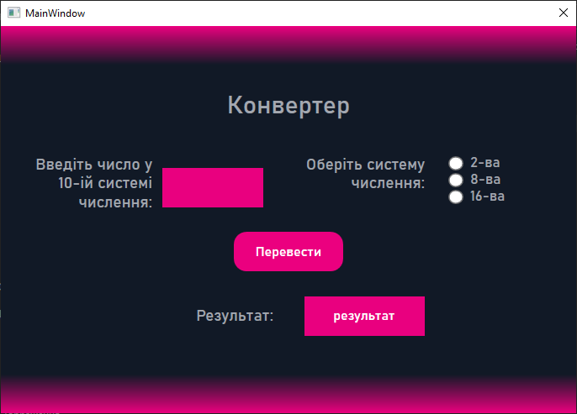Прототип 2.

Алгоритм роботи:

1. Користувач водить за допомогою клавіатури число.
2. За допомогою RadioButton вибирається потрібна система числення.
3. Натискається кнопка переведення.
4. Виводиться результат

Прототип 3.

Алгоритм роботи:

1. Користувач водить за допомогою електронної клавіатури.
2. Помічає від однієї до трьох потрібних систем числення.
3. Натискається кнопка переведення.
4. Виводиться результат

